Информация о проведении 12 апреля 2024 года
Ярмарки профессий для школьников «День открытых дверей»
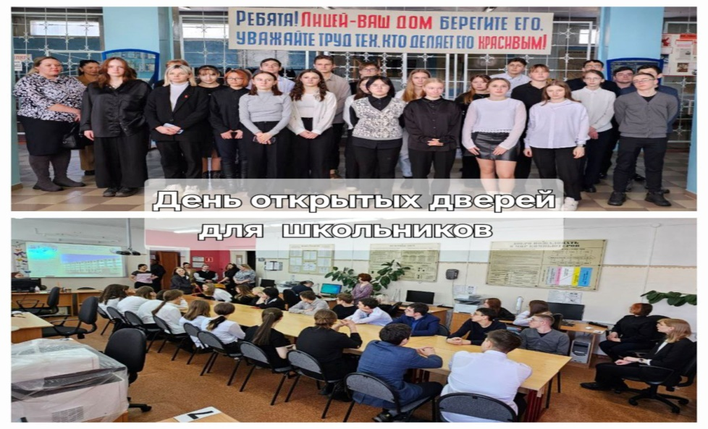
12 апреля в ходе Всероссийской ярмарки трудоустройства Сусуманский профессиональный лицей открыл свои двери для школьников нашего города. Педагоги лицея рассказали школьникам про лицей, показали видео материал про актуальные профессии.
День открытых дверей стал отличной возможностью для школьников узнать о профессиональных программах, которые помогут им определиться с выбором будущей профессии. Представление актуальных программ на следующий год помогает школьникам понять, какие навыки и знания им следует освоить для успешного старта в карьере.
В ходе встречи школьники были проинформированы о государственных услугах, программных мероприятиях, направленных на организацию временного трудоустройства несовершеннолетних во время летних каникул.
Данное мероприятие:
- помогает школьникам понять, как грамотно планировать свое будущее и успешно интегрироваться в профессиональную среду.
- вдохновляет молодое поколение на осознанный выбор профессионального пути
- помогает молодежи получить необходимую информацию о профессиональном образовании, актуальных профессиях и возможностях трудоустройства.
Ведь это очень важно для школьников, которые стоят на пороге выбора своего будущего направления в образовании и карьере.
Школьники получили государственную услугу по профессиональной ориентации. Во время экскурсии по лицею у наших гостей была возможность в неформальной обстановке, «из первых рук» получить самую достоверную информацию о будущих профессиях, увидеть оборудованные под демонстрационный экзамен кабинеты. Ребята получили ответы на вопросы о правилах приема и зачислении, о стипендии, о возможности продолжения образования в вузах и дальнейшего их трудоустройства через единую цифровую платформу портала «Работа в России».
Доведена информация о том, что после завершения обучения в образовательном учреждении, они могут обратиться в службу занятости с целью получения государственных услуг.

